GŁOSKI [K], [G].

“Idzie Tola...”
Idzie Tola do przedszkola
pod osłoną parasola.
Deszczyk: kap! kap! kap!
Spotkała ją Hania w polu:
“Pod parasol weź mnie Tolu”.
Deszczyk: kap! kap! kap!
Jasio też się deszczu boi:
“Chodź pójdziemy wszyscy troje”.
Deszczyk: kap! kap! kap!
Przyszli wreszcie do przedszkola,
kapie woda z parasola.
Deszczyk: kap! kap! kap! L. Krzemieniecka

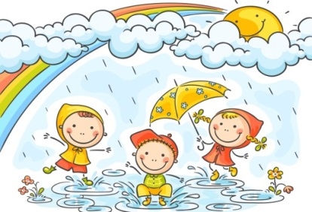
……………………………………………………………………………………………..
„Dzięcioł”
Dzięcioł w lesie stuka : stuku, stuku, stuk.
Tępi on szkodniki : stuku, stuku, stuk.
Szuka ich pod korą :stuku, stuku, stuk.
Szuka przez dzień cały : stuku, stuku, stuk.
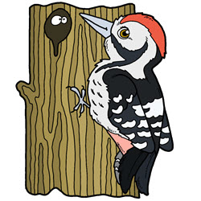
……………………………………………………………………………………………….

“Bąk”
Kolorowy bąk ucieka mi z rąk.
Poszedł w tany bąk blaszany,
na blaszanej nodze i wiruje, i
kołuje po całej podłodze... W. Chotomska
…………………………………………………………………………………………………

“Kran”
Myła ręce jakaś gapa,
kap, kap, kap.
Poszła,
a kran dalej kapał,
kap, kap, kap.
Wczoraj kapał i dziś kapie:
kap, kap, kap.
I źle myśli o tej gapie,
kap, kap, kap!
To przez gapę kran ma katar,
kap, kap, kap.
Taki katar to jest strata!
Kap, kap, kap.
Bo te krople- to są grosze,
kap, kap, kap.
Grosz za groszem z wodą poszedł,
kap, kap, kap.
Co tu robić? Gapa nie wie,
kap, kap, kap.
A więc my powiemy gapie:
“Dokręć kran!”
O, już nie kapie! M. Terlikowska

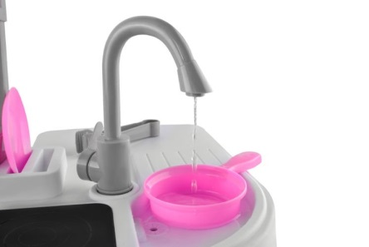
…………………………………………………………………………………………………
„Gąseczki”
Nad rzeczkę wartką drepce gąska z dziatwą.
Żółte nóżki ma.
Gęgu- gęgu- ga.
Woda jest nagrzana, więc lekcję pływania
matka gąskom da.
Gęgu- gęgu - ga.
Płyną gąski rzeczką ze swoją mateczką.
Las nad rzeką gra:
Gęgu- gęgu- ga. L. Krzemienieck
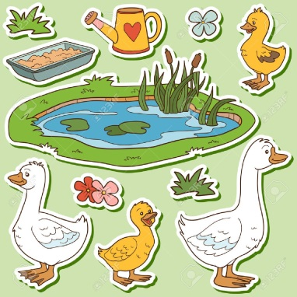
.......................................................................................................................................................
Źródło:
- Syczące wierszyki, Jagoda Cieszyńska
- Szumiące wierszyki - I. Michalak-Widera, K. Węsierska
- Wierszyki ćwiczące języki, czyli rymowanki...,Galewska-Kustra Marta, Szwajkowska Elżbieta, Szwajkowski Witold
- zasoby Internetu.

